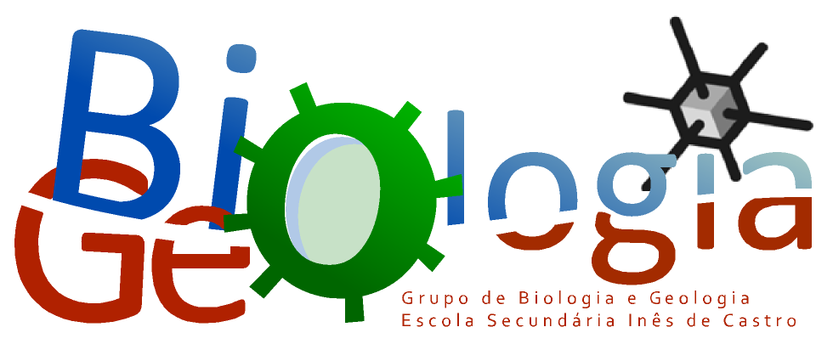
Escola Secundária Inês de Castro
Biologia e Geologia
Rochas Magmáticas – formação de magmas
________________________________________________________________________________
A tectónica de placas é uma teoria unificadora das Ciências da Terra que descreve o movimento das placas litosféricas e das forças atuantes sobre elas. Explica a formação das cadeias montanhosas, a ocorrência de sismos e vulcões, a morfologia dos fundos oceânicos, a distribuição de espécies, entre outros fenómenos naturais.
A realização das atividades aqui propostas deve ser sustentada pelo conhecimento adquirido na consulta de outras fontes nomeadamente o livro adotado e o caderno da disciplina. Pretende-se rever conhecimentos relativos ao domínio do 10º ano Geologia e métodos - Mobilismo Geológico

Laboratório virtual “Tectónica de Placas”
A formação de magmas está de uma maneira geral associada à atividade tectónica. Assim, é importante rever aprendizagens ...
Acede, no padlet, ao laboratório virtual Plate Tectonics da PhET Interactive Simulations, Universidade do Colorado. https://phet.colorado.edu/en/simulation/legacy/plate-tectonics
Poderás ter de descarregar um ficheiro java no https://www.java.com/pt_BR/ para que o programa funcione normalmente.
Grupo I
A figura 1 ilustra o aspeto da aplicação ao iniciá-la.
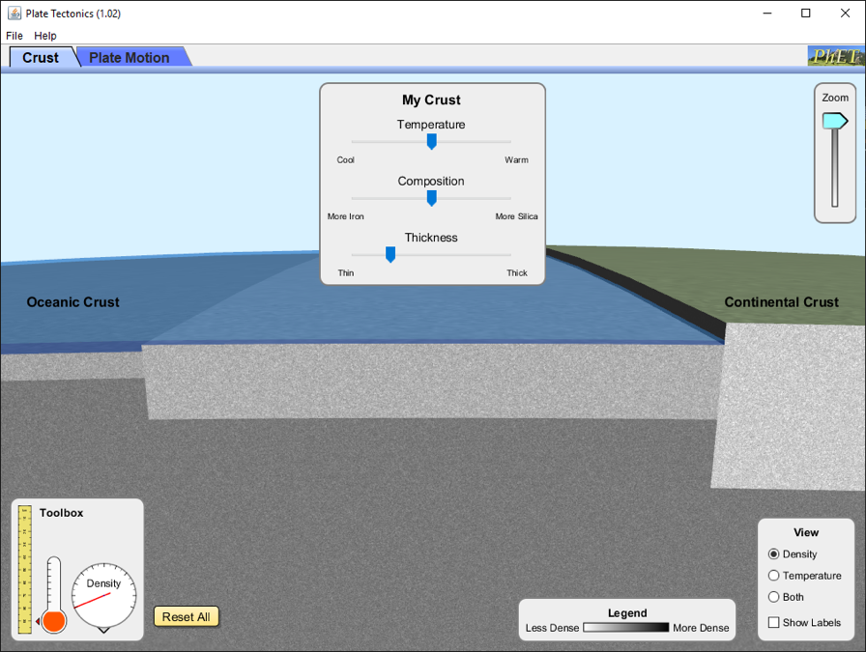 Figura 1
No canto superior esquerdo surge o botão “CRUST” que significa crusta. No canto inferior esquerdo encontras a “Toolbox”, a caixa de ferramentas que ao selecionar os diferentes instrumentos aí arrumados podes recolher informações sobre as características dos diferentes tipos de crusta. No canto inferior direito ao selecionar os botões que aí se encontram obténs informação sobre a densidade, temperatura ou ambos. Podes, ainda aqui, colocar legendas e identificar camadas da Terra. Ao carregares no botão “My Crust” podes fazer variar os parâmetros temperatura, composição e espessura. No canto superior direito, no “zoom”, podes aproximar ou afastar a imagem.
- Explora as potencialidades da simulação no botão “Crust”.
  - Regista de modo sistemático as alterações que observas quando fazes variar a espessura, temperatura e composição no botão “My crust”.
  - Observa e regista as características do manto, da crusta continental e oceânica selecionando as diferentes hipóteses do botão “View”. Faz uma tabela comparativa.
  - Faz variar os parâmetros de modo a passares de crusta oceânica a continental. Regista as observações.
  - Esquematiza, no caderno, as observações que fazes quando usas o botão “Zoom”. Faz a legenda do esquema e regista em cada camada os valores relativos para a densidade e temperatura (usa os símbolos +, por exemplo).

- Sugere uma explicação para a diferença de temperatura que se observa entre a crusta continental e oceânica.
Grupo II
A figura 2 ilustra o aspeto da aplicação quando carregas no botão “Plate Motion”, movimento das placas. Explora as diferentes funcionalidades da aplicação. As funcionalidades repetem-se em relação à janela anterior (“Toolbox” e “View”). Tens agora a opção de selecionar a função automática, “Automatic mode”, ou função manual, “Manual mode”. Podes escolher entre três tipos de placas tectónicas com crusta continental, ou com oceânica jovem ou com oceânica antiga.
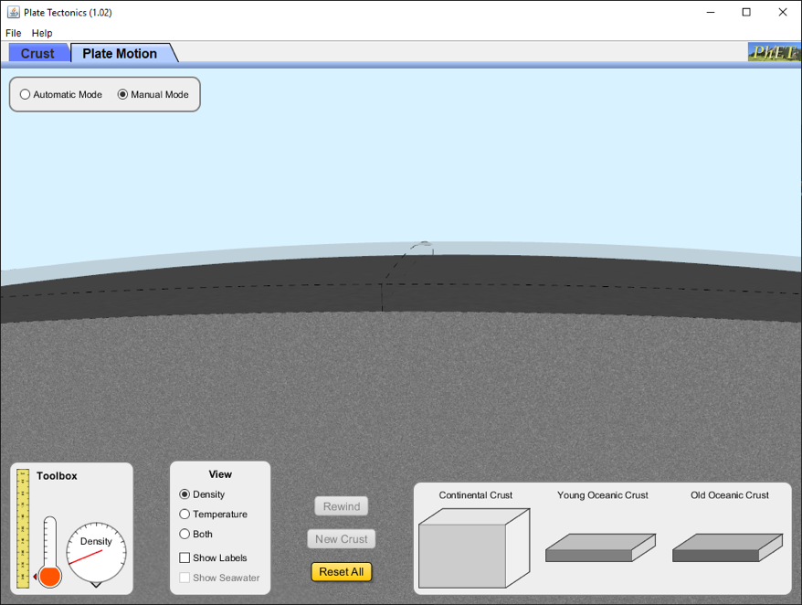 Figura 2
Aciona os botões “Show labels”, “Both” e “Show see water”, da caixa “View”. Seleciona a função “Manual Mode” (ver figura 3). Manipula a alavanca. Observa e responde às questões seguintes.
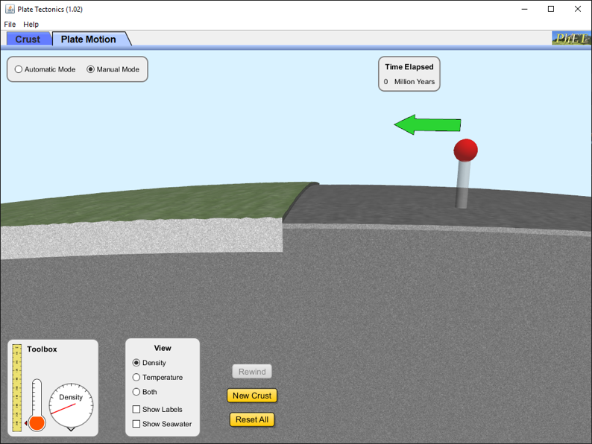 Figura 3
- Cria condições em que seja possível a formação de nova crusta oceânica.
  - Identifica o tipo de limite.
  - Regista o tipo de movimento associado.
  - Onde surge a crusta mais jovem?
  - Usa as ferramentas da “Toolbox”.
    - Onde surge a crusta a mais densa?
    - E a mais fria?
    - Explica as observações anteriores.

- Cria uma situação que te permita observar a formação de vulcanismo numa placa continental.
  - Identifica o tipo de limite.
  - Regista o tipo de movimento associado.
  - Usa a caixa de ferramentas “ToolBox” para avaliar a profundidade (Km) a se forma o magma.
    - Explica a origem desse magma.
  - Usa a caixa de ferramentas “ToolBox” e avalia a densidade das crustas nesse limite.
  - Descreve os acontecimentos. Explica-os.

- Constrói montanhas, forma montanhas no centro de um continente.
  - Que tipo de crusta está envolvida nesse limite?
  - Denomina o tipo de limite.
  - Regista o movimento associado.
  - Observa-se a formação de vulcanismo? Sugere uma explicação.

- Coloca em interação duas placas tectónicas com crusta oceânica.
  - Usa a caixa de ferramentas “ToolBox” para avaliar os parâmetros de temperatura e densidade das placas envolvidas. Regista-os.
  - Identifica o limite. Regista o tipo de movimento.
  - Descreve os acontecimentos.
  - Explica-os.

- Sintetiza a informação recolhida. Constrói um esquema resumo.

